Причины возникновения пожаров в быту

Пожары в жилых домах, квартирах возникают, как правило, в результате небрежного, халатного обращения с огнем (курение, применение открытых источников огня и т.д.), из-за неисправности, а также нарушения эксплуатации бытовых электронагревательных приборов, внутриквартирных систем электрооборудования.

Последствия пожара – печальны, но их, как и сам пожар, можно избежать, соблюдая элементарные требования правил пожарной безопасности.

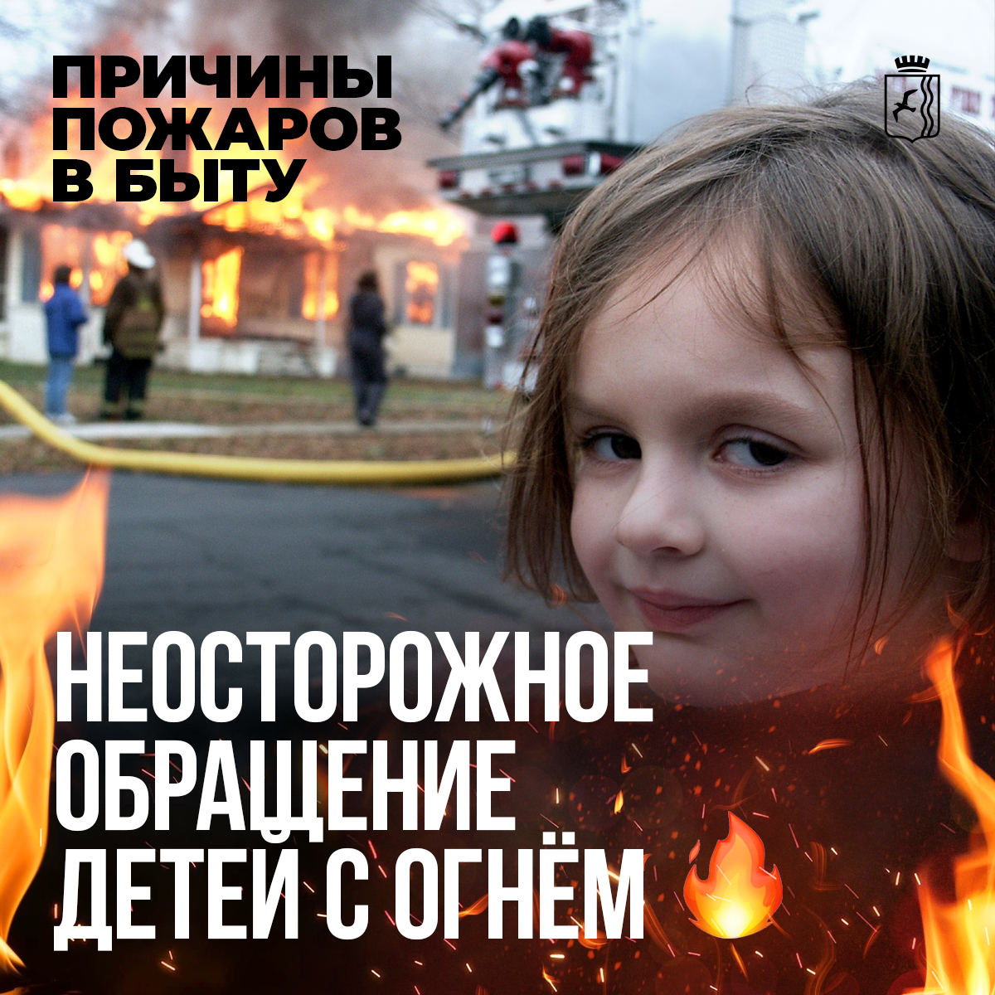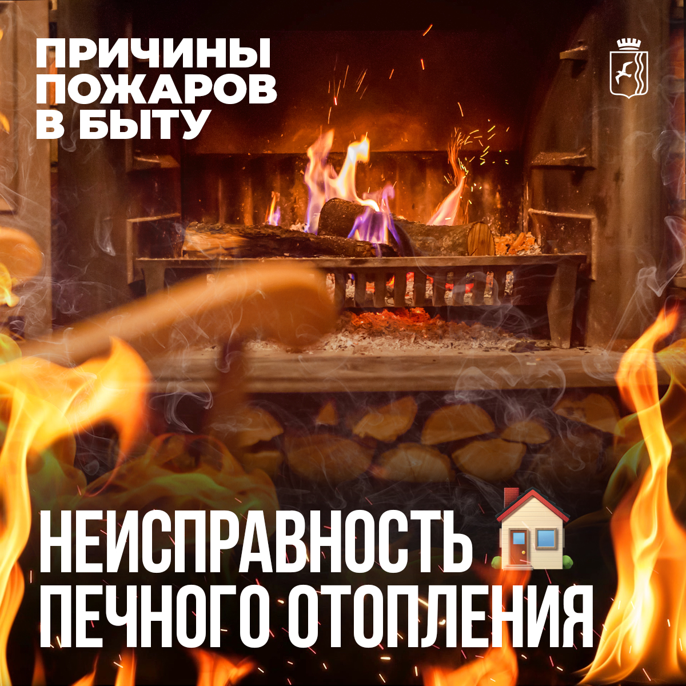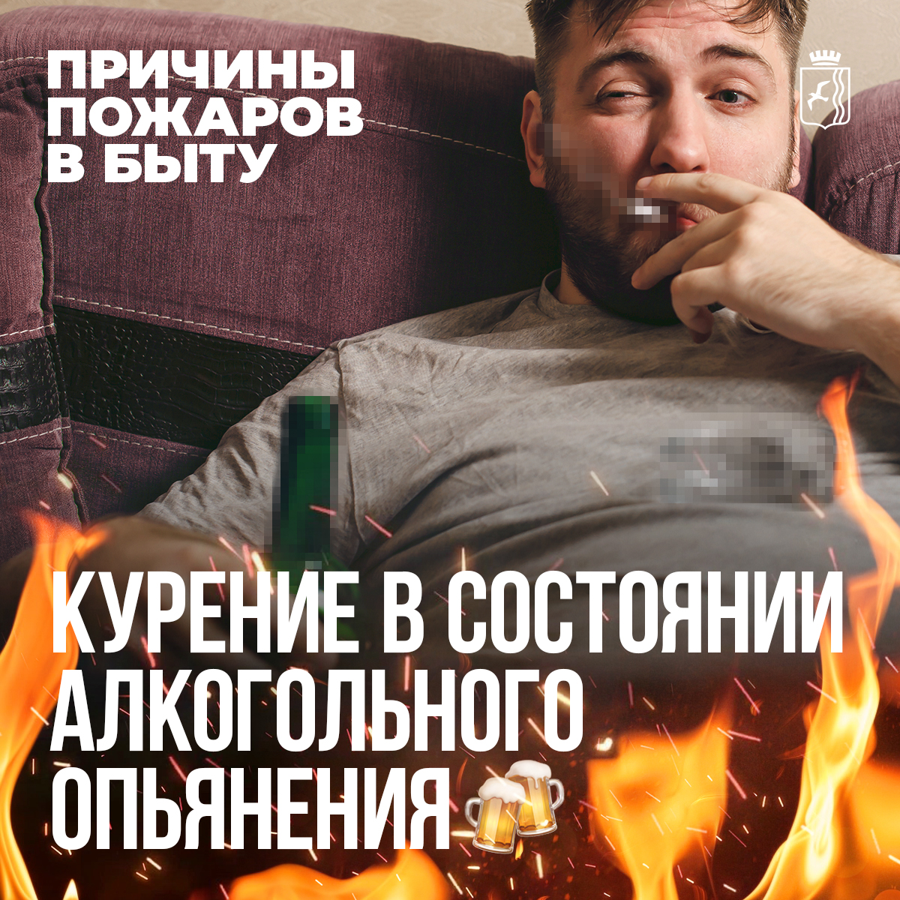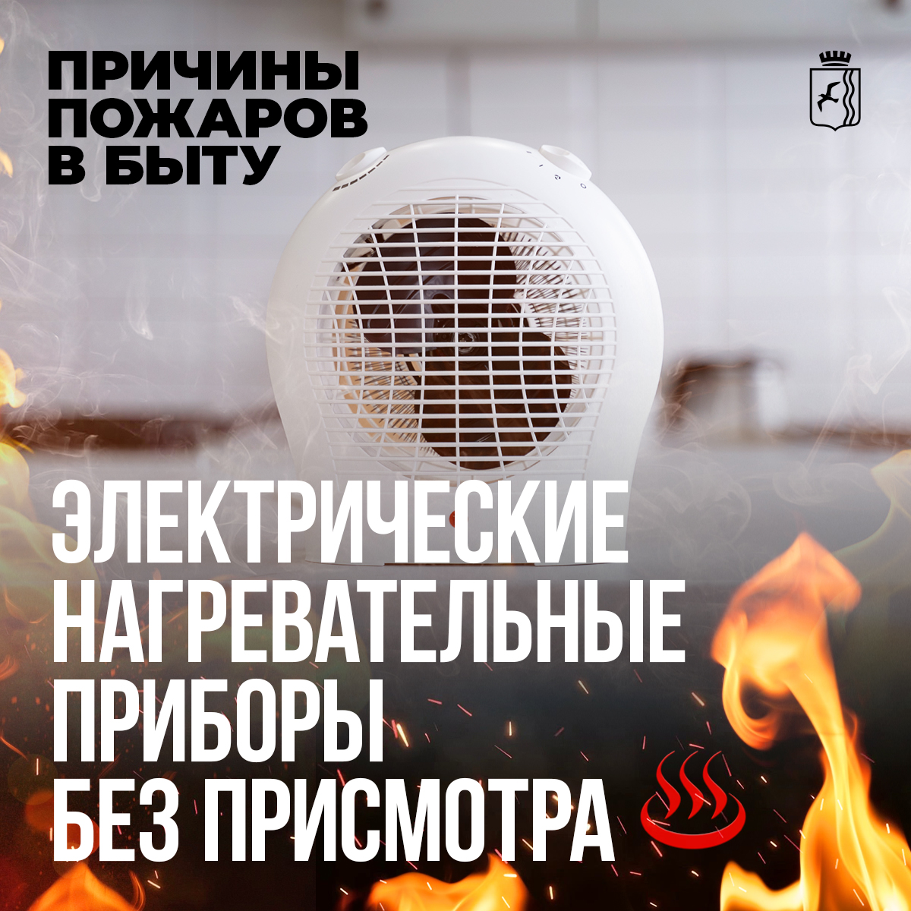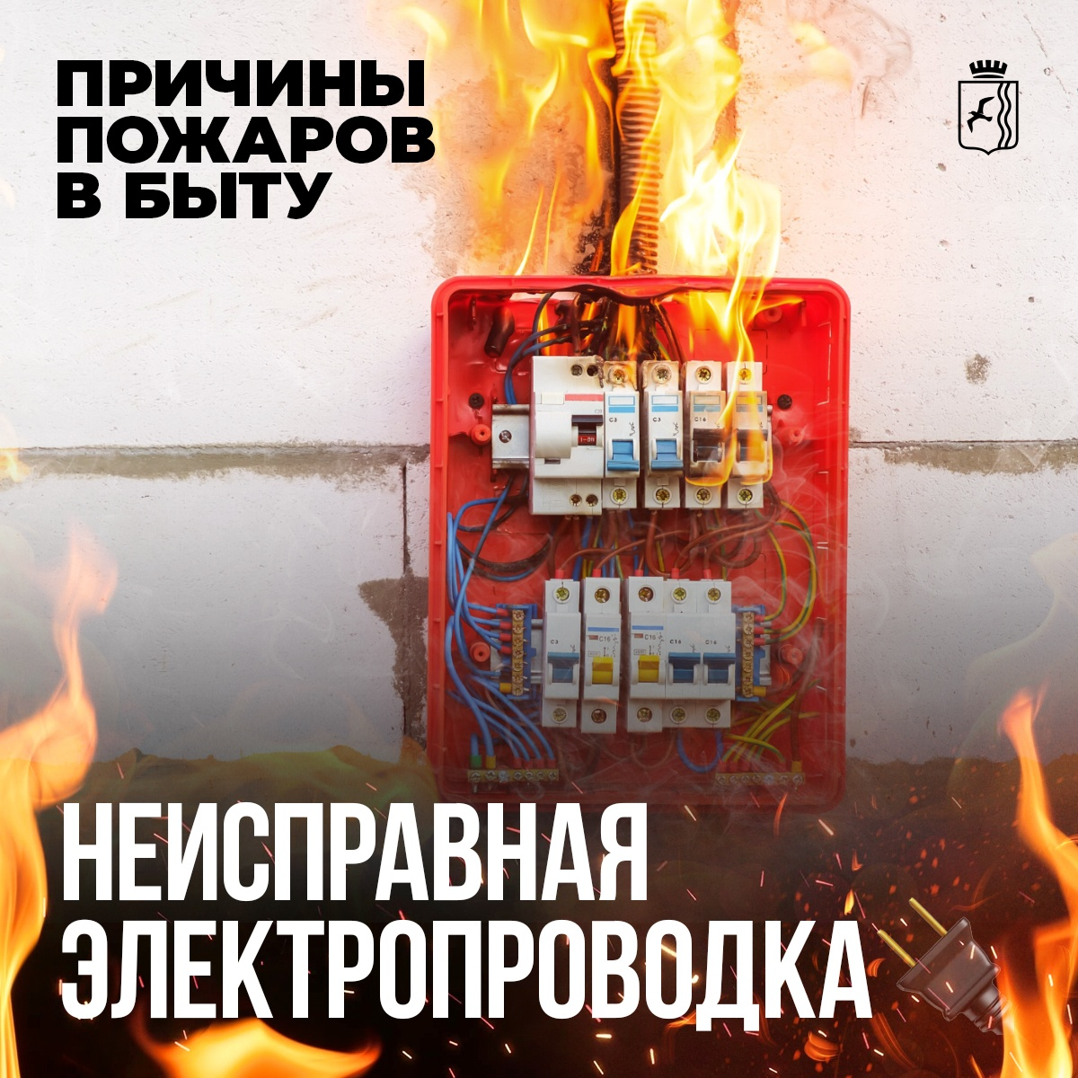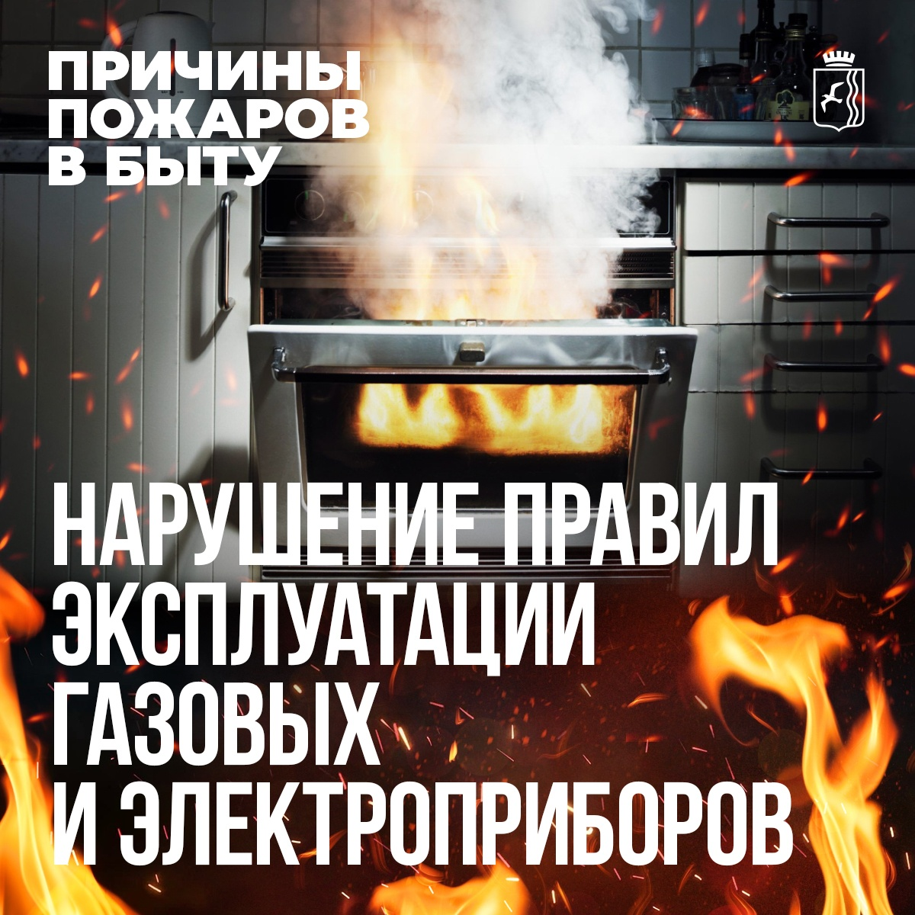  
  
**Пожар в квартире**

***Чего нельзя делать при пожаре в доме (квартире):***

· бороться с пламенем самостоятельно, не вызвав пожарных (если Вы не справились с огнем за несколько секунд, его распространение приведет к большому пожару);

· пытаться выйти через задымленный коридор или лестницу (дым очень токсичен, горячий воздух может также обжечь легкие);

· опускаться по водосточным трубам и стоякам с помощью простыней и веревок (если в этом нет самой острой необходимости, ведь падение без отсутствия специальных навыков почти всегда неизбежно);

· прыгать из окна (начиная с 4-го этажа, каждый второй прыжок смертелен)

***Необходимо:***

· Сообщить в пожарную охрану по телефону 01 или 112 (с сотового).

· Выведите на улицу детей и престарелых.

· Попробуйте самостоятельно потушить пожар, используя подручные средства (воду, стиральный порошок, плотную ткань, от внутренних пожарных кранов в зданиях повышенной этажности, и т.п.).

· При опасности поражения электрическим током отключите электроэнергию (автоматы в щитке на лестничной площадке),

· Помните, что легковоспламеняющиеся жидкости тушить водой неэффективно. Лучше всего воспользоваться огнетушителем, стиральным порошком, а при его отсутствии мокрой тряпкой.

· Во время пожара необходимо воздержаться от открытия окон и дверей для уменьшения притока воздуха.

· Если в квартире сильно задымлено, и ликвидировать очаги горения своими силами не предоставляется возможным, немедленно покиньте квартиру, прикрыв за собой дверь.

· При невозможности эвакуации из квартиры через лестничные марши используйте балконную лестницу, а если ее нет, то выйдите на балкон, закрыв плотно за собой дверь, и постарайтесь привлечь к себе внимание прохожих и пожарных.

· По возможности организуйте встречу пожарных подразделений, укажите на очаг пожара.

· Рекомендуем Вам заранее застраховать себя, свое имущество на случай пожара и хранить документы, деньги в месте, известном всем членам Вашей семьи на случай внезапной эвакуации при пожаре.

Берегите себя и своих близких!